Отчет
о проведённых мероприятиях, посвящённых Международному дню солидарности в борьбе с терроризмом
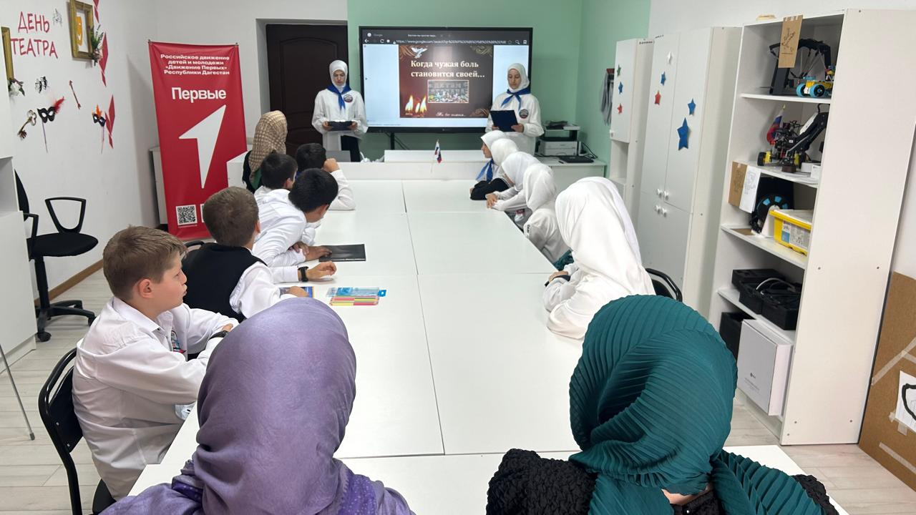

В рамках проведения «Дня солидарности в борьбе с терроризмом» 3 сентября 2025 года учащиеся в МКОУ «Андийская СОШ№1» приняли участие мероприятиях, приуроченные к Международному дню солидарности в борьбе с терроризмом. Этот день установлен в память о жертвах трагических событий в Беслане и призван напомнить о том, что борьба с терроризмом — общая задача всего общества. Цель проведённых мероприятий — формирование у подрастающего поколения активной гражданской позиции, неприятия любых проявлений терроризма и экстремизма, воспитание толерантности, уважения к национальным традициям и памяти о жертвах террористических актов.
В первую очередь ребята узнали о трагических событиях, ознакомили с историей захвата школы в городе Беслан, о правильных действиях спецназа, освобождении школы и погибших, защищая заложников. Рассказывали о памятниках, посвященных трагическим событиям. Просмотрели видеофильмы и ролики о тех страшных днях.
Так же ребята узнали об истории возникновения терроризма во всем мире и нашей стране.
В ходе мероприятия освящались такие понятия, как «террористы», «заложники», время и дата происходящих событий, количество жертв.
Так же говорили и о других трагедиях, совершенных террористами

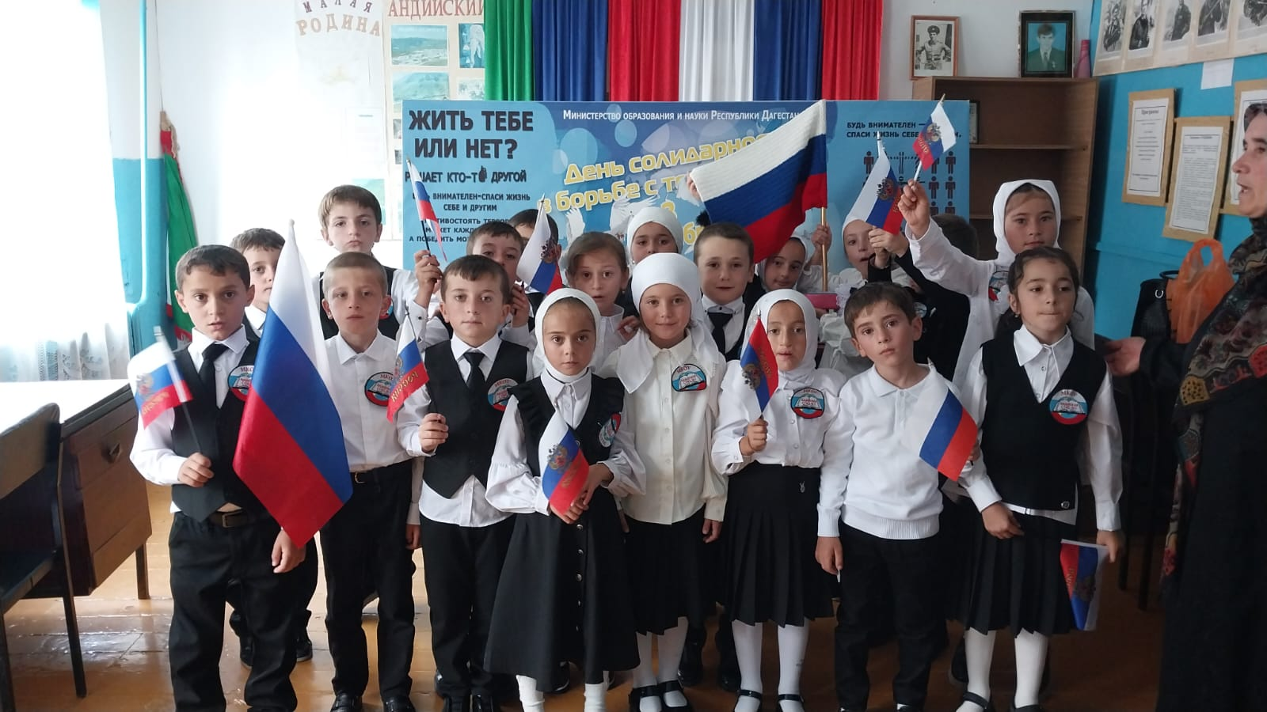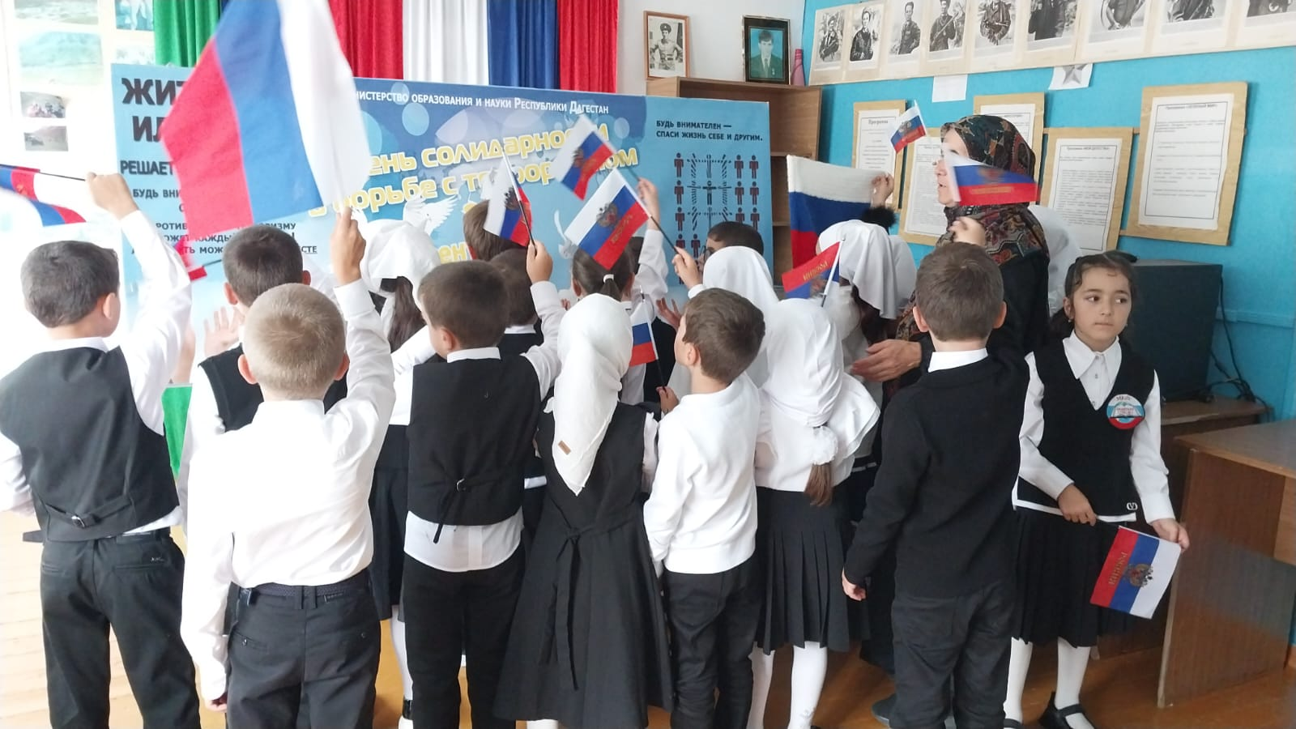
Основной задачей мероприятия было сформировать у учащихся нравственных ценностей, представлений о добре и зле, сущности милосердия, побуждения к активным поступкам во имя добра
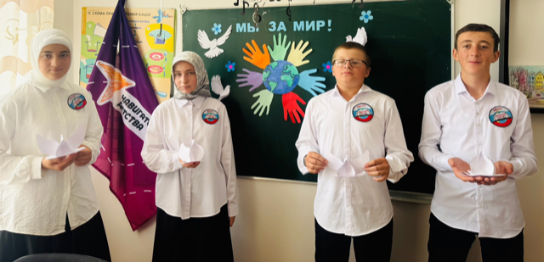
На классных часах говорили о том, что важно помнить, что с терроризмом следует не только и не столько бороться, сколько предупреждать его возникновение. Не ради красивых слов говорить о необходимости уважения культурных и конфессиональных особенностей, права на сохранение мира для всех народов, населяющих Россию. Только толерантность и взаимоуважение позволят предупредить разрастание социальной базы терроризма и лишат преступников надежды на поддержку в обществе. Это лучшая профилактика экстремистских настроений. Учащимся также было рассказано, что терроризм и экстремизм сегодня стали серьёзнейшей проблемой, с которой человечество вошло в XXI век. Было отмечено, что именно молодые люди чаще всего становятся проводниками чуждой и чрезвычайно опасной идеологии для нашего общества. Затем ребята посмотрели презентацию «Террор в России» о крупных терактах
А также провели конкурс детских рисунков на асфальте «Дети против терроризма. Мы за мир».
Дети с большим интересом приняли участие в конкурсе. Их рисунки стали наглядным выражением позиции школьников против терроризма: на асфальте появились изображения перечеркнутых символов террора, призывы к миру и безопасности, руки, соединённые в знак дружбы, и яркие надписи «Мы против террора!». Через творчество ребята выразили свою активную гражданскую позицию, показали осознанность и понимание важности мира и взаимопонимания в современном обществе.
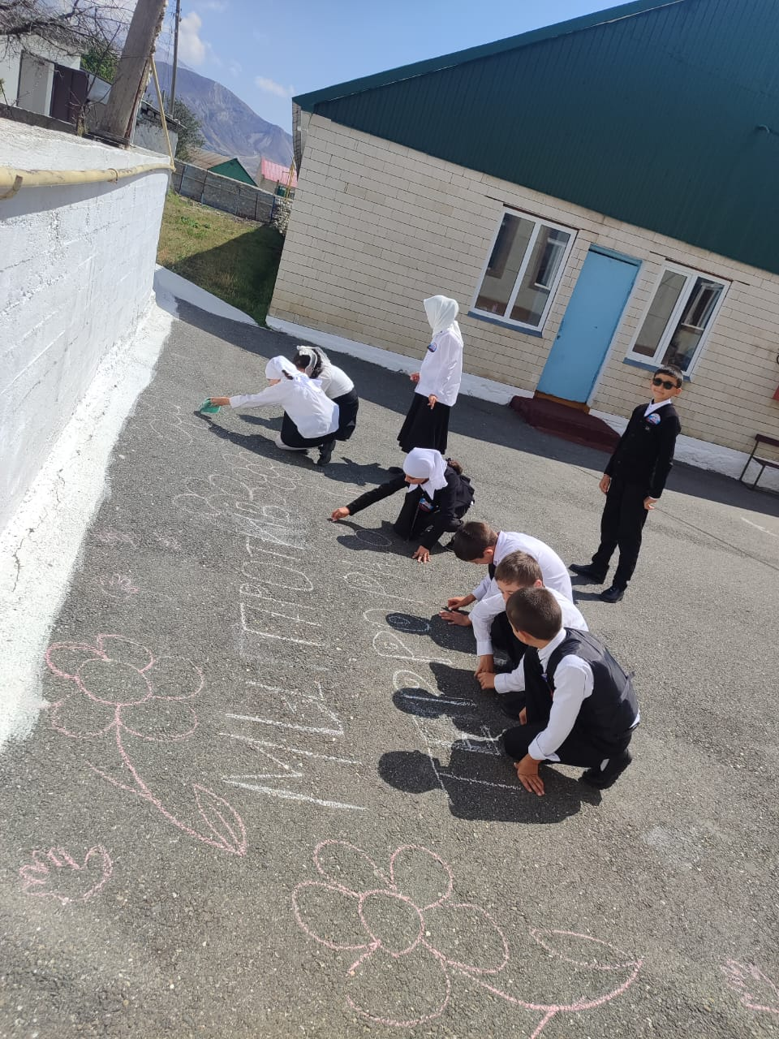
В завершении мероприятия минутой молчания почтили всех, кто погиб в этой страшной трагедии, жертвуя своими жизнями, чтобы спасти людей.
Затем учащиеся нашей школы в рамках общереспубликанской молодежной акции памяти и скорби «Нет террору!» запустили в небо белые шарики, символизирующие память и скорбь о жертвах террористических атак
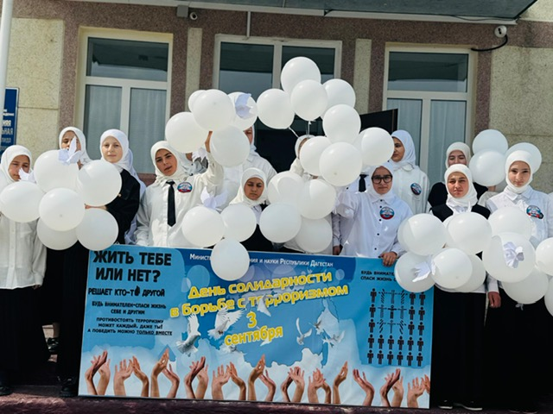
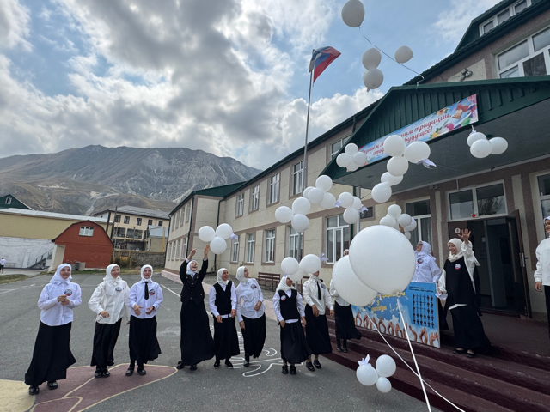
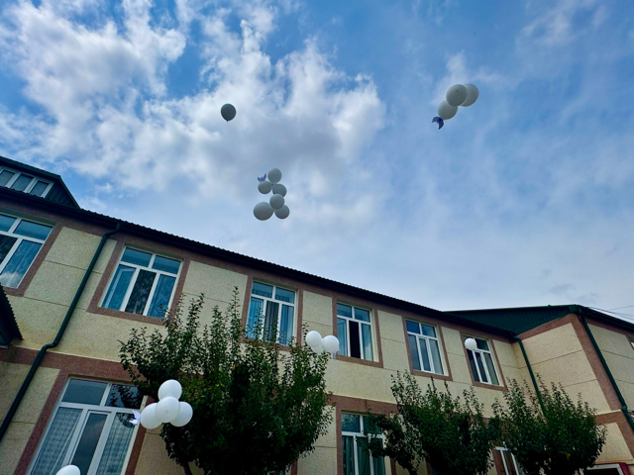

Проведённые мероприятия помогли детям глубже осознать ценность мирной и безопасной жизни, укрепили их патриотические чувства и гражданскую позицию. Участие в обсуждениях, творческих конкурсах и тематических классных часах позволило каждому ребёнку задуматься о важности единства общества в борьбе с терроризмом и экстремизмом. Учителя отметили высокий уровень вовлеченности детей, а родители выразили поддержку подобным воспитательным инициативам.

заместитель директора по ВР _____________ /Зайпулаева М.У./

